
每日市场报告

2026年4月29日

市场综述
美国三大股指全线收跌，道指跌0.05%报49141.93点，标普500指数跌0.49%报7138.8点，纳指跌0.9%报24663.8点。美元指数涨0.14%报98.63，非美货币普遍下跌，欧元兑美元跌0.06%报1.1713，英镑兑美元跌0.11%报1.3518，澳元兑美元跌0.05%报0.7182，美元兑日元涨0.12%报159.6200，美元兑加元涨0.41%报1.3684，美元兑瑞郎涨0.46%报0.7893，离岸人民币对美元跌140个基点报6.8400。国际贵金属期货普遍收跌，COMEX黄金期货跌1.79%报4609.60美元/盎司，COMEX白银期货跌2.59%报73.08美元/盎司。美油主力合约收涨3.37%，报99.62美元/桶；布油主力合约涨2.74%，报104.48美元/桶。ICE原糖主力合约涨1.93%报14.24美分/磅，ICE棉花主力合约涨0.73%报77.56/磅。
图表1：全球主要股指涨跌幅（%）
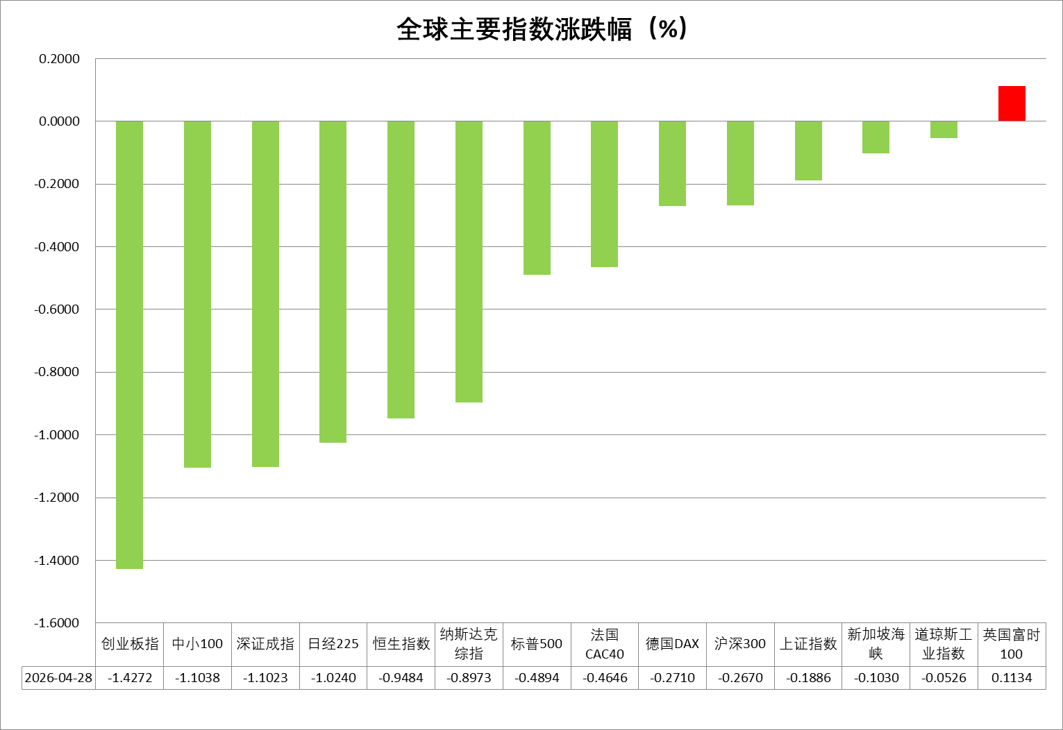
资料来源：公开资料整理、瑞达国际

- 消息回顾
【美国官员透露，美国总统特朗普对伊朗提出的“三步走”谈判新方案并不满意。新方案并没有首先聚焦伊朗核计划，而美方坚持核问题必须优先处理。但目前美国官方尚未对伊朗方案作出正式回应。知情人士披露，伊朗可能会在接下来几天内向斡旋方巴基斯坦提交一份调整版方案。】
【美国总统特朗普在社交媒体发文称，伊朗希望美国“尽快开放霍尔木兹海峡”。美国能源部长赖特表示，霍尔木兹海峡无需清除所有水雷也可以开放。美国国务卿鲁比奥指责伊朗将霍尔木兹海峡当作“经济核武器”，强调美国不会接受伊朗的条件重新开放该海峡。伊朗伊斯兰革命卫队海军副司令表示，伊朗已实现对霍尔木兹海峡的绝对控制，并要求过往船只缴纳通行费，外籍船只通过时必须遵守伊方规则。】
【阿联酋宣布，自5月1日起退出欧佩克及“欧佩克+ ”机制，并将逐步提高石油产量。阿联酋能源与基础设施部长马兹鲁伊表示，中东冲突造成的市场供应失衡为退出提供了“合适时机”。阿联酋阿布扎比国家石油公司已通知部分客户，5月份可在波斯湾外的富查伊拉港提取货物。欧佩克于1960年9月成立，旨在协调和统一成员国的石油政策和价格，确保国际石油市场稳定。】
【美国宣布对35个伊朗相关实体及个人实施制裁，指其协助规避制裁并为伊朗提供资金支持。美国财政部长贝森特表示，任何参与或协助伊朗“影子银行”体系的机构都将面临严厉后果。】
【美国中央司令部通报称，截至目前，已有39艘船只被要求改道，以确保符合美国对伊朗港口的封锁规定。通报称，美军4月28日在阿拉伯海拦截并登检一艘名为“蓝星三号”的商船，称其涉嫌试图前往伊朗、违反美国对伊朗港口的封锁措施。美军在完成检查后确认，该船航程不包括伊朗港口，随后予以放行。美国中央司令部表示，美军目前仍在中东地区持续执行封锁行动，以限制相关航运活动。】
【为期两天的美联储议息会议正式召开。这大概率将是鲍威尔作为美联储主席的最后一次会议，市场普遍预期美联储将按兵不动。本次会议需重点关注油价对通胀的影响，美联储权力交接带来的政策变化，以及鲍威尔是否会留任美联储理事。】
【美国咨商会调查显示，美国4月消费者信心指数由3月的92.2升至92.8，创年内最高水平。分项数据显示，反映未来六个月前景的预期指标上升，而现况指标则小幅回落。】
【日本央行打响“央行超级周”第一枪，如期维持利率在0.75%不变，为连续第三次按兵不动。此次利率决议分歧明显，有3位委员要求加息25个基点，理由是中东局势令价格风险显著上行。同时，日本央行将2026财年实际GDP增长预期从1%下调至0.5%，核心CPI预期从1.9%大幅上调至2.8%。】

今日关注
时间 | 数据/事件
2026/4/29 | 16:00 | 欧元区3月M3货币供应同比
2026/4/29 | 20:30 | 美国 3 月耐用品订单
2026/4/29 | 21:45 | 加拿大央行公布利率决议和货币政策报告

- 观点汇总
美元指数
隔夜，美元指数涨0.14%报98.63，非美货币普遍下跌，欧元兑美元跌0.06%报1.1713，英镑兑美元跌0.11%报1.3518，美元兑日元涨0.12%报159.6200。
地缘方面，此前伊方提出三阶段谈判框架，市场风险偏好一度回暖，导致美元承压回落，但特朗普最新表态暗示对该框架的不满，地缘纷争持续不断，美元隔夜震荡走强。宏观数据方面，美国4月消费者信心指数由3月的92.2升至92.8，创年内最高水平；此前公布的美国3月零售数据创逾一年最大涨幅，居民消费尚未呈现显著走弱迹象。展望后市，美联储FOMC会议措辞为短期市场走势的关键变量，市场普遍预期联储维持利率按兵不动，美国非农、零售及PMI数据韧性犹存，美联储审慎偏鹰立场短期难以快速转向，联储鹰派按兵不动预期和石油冲击可能在短期内支撑美元。但若市场开始定价沃什领导下的美联储更为鸽派、更广泛的财政担忧或更晚的宽松周期，美元中期前景仍可能走弱。
欧元区方面，德国经济景气指数大幅不及预期，能源价格日益高企、外需不确定性继续压制企业预期。虽然油价高位回落一度推动欧央行紧缩预期边际收敛，市场继续展开欧央行年内50基点的降息预期。日本央行维持利率于0.75%不变，但日央行内部分歧显著加剧，能源价格风险推动加息预期上行。往前看，在美伊停火预期时有反复的背景下，当前全球汇市缺乏明确方向，后续走势仍将取决于美伊战事的发展态势，以及各国央行利率政策基调所带动的利差预期变化。
图表1：美元指数走势图
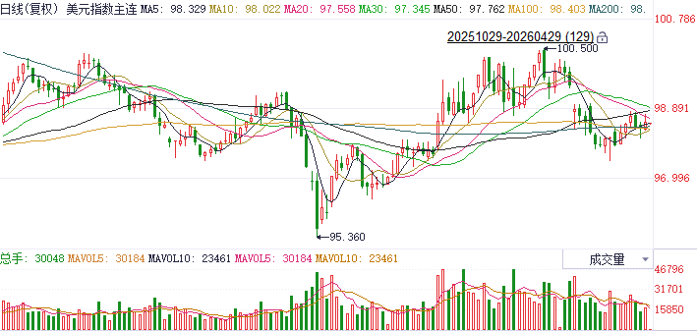
资料来源：Wind、瑞达国际

S&P500
截至4月28日，标普500指数下跌0.49%至7138.8点；迷你标普500主力合约下跌0.45%至7172.5点。地缘局势上，美伊朗提出三阶段推进的谈判框架，即第一阶段结束战争，第二阶段涉及霍尔木兹海峡管理，第三阶段再谈及核计划。对此，白宫新闻秘书莱维特表示，特朗普的底线要求没有改变，霍尔木兹海峡必须保持畅通，并要求伊朗交出其浓缩铀。双方依然存在明显分歧。个股方面，有消息称OpenAI业绩增速不及预期，引发美股科技股大幅回调。但随后，OpenAI发布声明，公开驳斥对公司增长放缓的质疑，称消费与企业业务正“全速运转”，需求持续增长。整体来看，目前，市场焦点聚集在美股财报季，地缘冲突对市场的影响有所淡化，本周，谷歌、微软、亚马逊、Meta、苹果五家科技巨头将发布财报，由于当下市场对AI需求扩张的相关消息十分敏感，财报中有关人工智能需求变化的表述都将对市场产生显著影响。
图表2：S&P500走势图
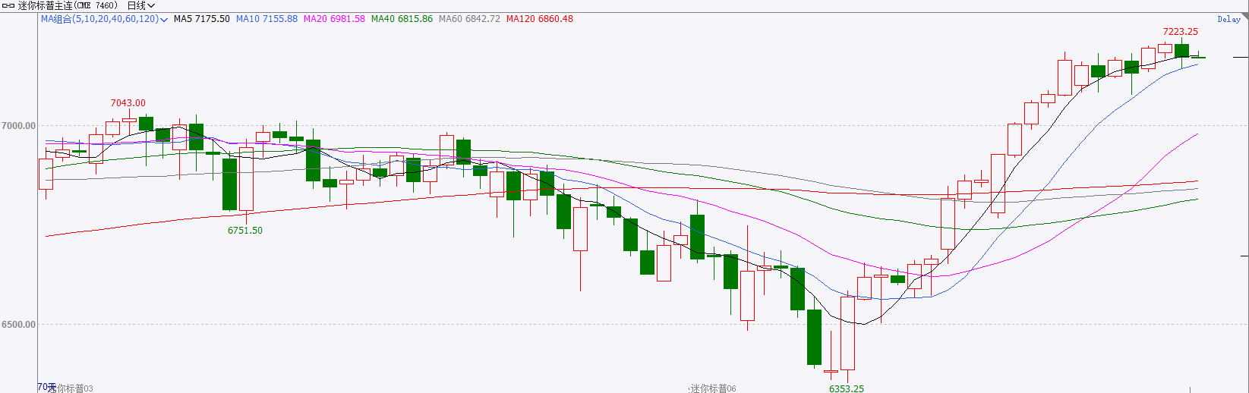
资料来源：Wind、瑞达国际

富时中国A50
截至4月28日，富时中国A50指数下跌0.01%至15544.7；新交所富时A50期指主力合约上涨0.07%至15537。海外方面，伊朗提出三阶段推进的谈判框架，即第一阶段结束战争，第二阶段涉及霍尔木兹海峡管理，第三阶段再谈及核计划。但美国方面依旧要求霍尔木兹海峡必须保持畅通，并要求伊朗交出其浓缩铀。双方依然存在明显分歧。国内方面，经济基本面，2026年1-3月，国内规上工业企业净利增速延续年初以来的强劲回升态势，其中，代表新质生产力的相关企业利润增速明显。政策层面，4月政治局会议召开，会议对扩内需，产业升级，基建投入均做了安排。上市公司基本面从已披露2025年年报的上市公司看，全体A股营收增速加快，净利增速回落。而已披露2026年一季报的公司，表现则十分亮眼，但由于数量较少，仍需警惕后续其他公司业绩不佳的负面影响。整体来看，新质生产力对经济的支撑愈发明显，相关行业股价预计有较好表现。同时，目前披露财报的上市公司表现较为良好。此外，根据政治局会议的定调后续预计将出台更多更为详细的相关政策。最后，地缘冲突虽仍在扰动市场，但不改A股牛市格局。
图表3：富时中国A50走势图
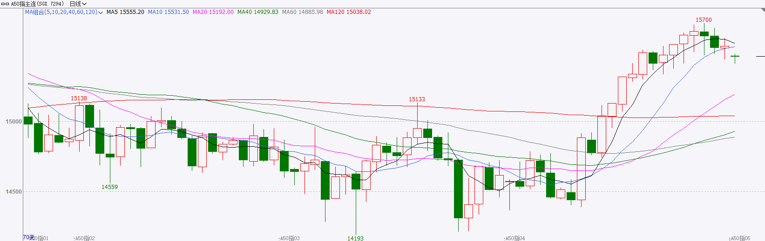
资料来源：Wind、瑞达国际

铜
隔夜COMEX铜震荡走弱，报收5.9195元/磅，涨跌幅-1.69%。国际方面，美国禁止本国个人或实体向伊朗缴纳霍尔木兹海峡通行费，非美国个人或实体向伊朗方面缴纳霍尔木兹海峡安全通行费也会构成重大制裁风险。国内方面，中共中央政治局4月28日召开会议，分析研究当前经济形势和经济工作。会议强调，要精准有效实施更加积极的财政政策和适度宽松的货币政策。用好用足宏观政策。持续优化财政支出结构。要深入挖掘内需潜力。保持制造业合理比重。深入整治“内卷式”竞争。库存方面，截至2026年4月28日，COMEX铜库存为607344短吨，环比-592短吨；LME铜库存为396525吨，环比+5275吨；SHFE每日仓单104062吨，环比-2309吨。美元美债方面，美元指数先涨后跌，盘中一度逼近99关口，随后回吐部分涨幅，最终收涨0.16%，报98.63；基准的10年期美债收益率收报4.353%，对美联储政策利率敏感的2年期美债收益率则收报3.850%。操作建议，纽铜主力合约轻仓逢低短多交易，仅供参考。
图表4：铜日线走势图
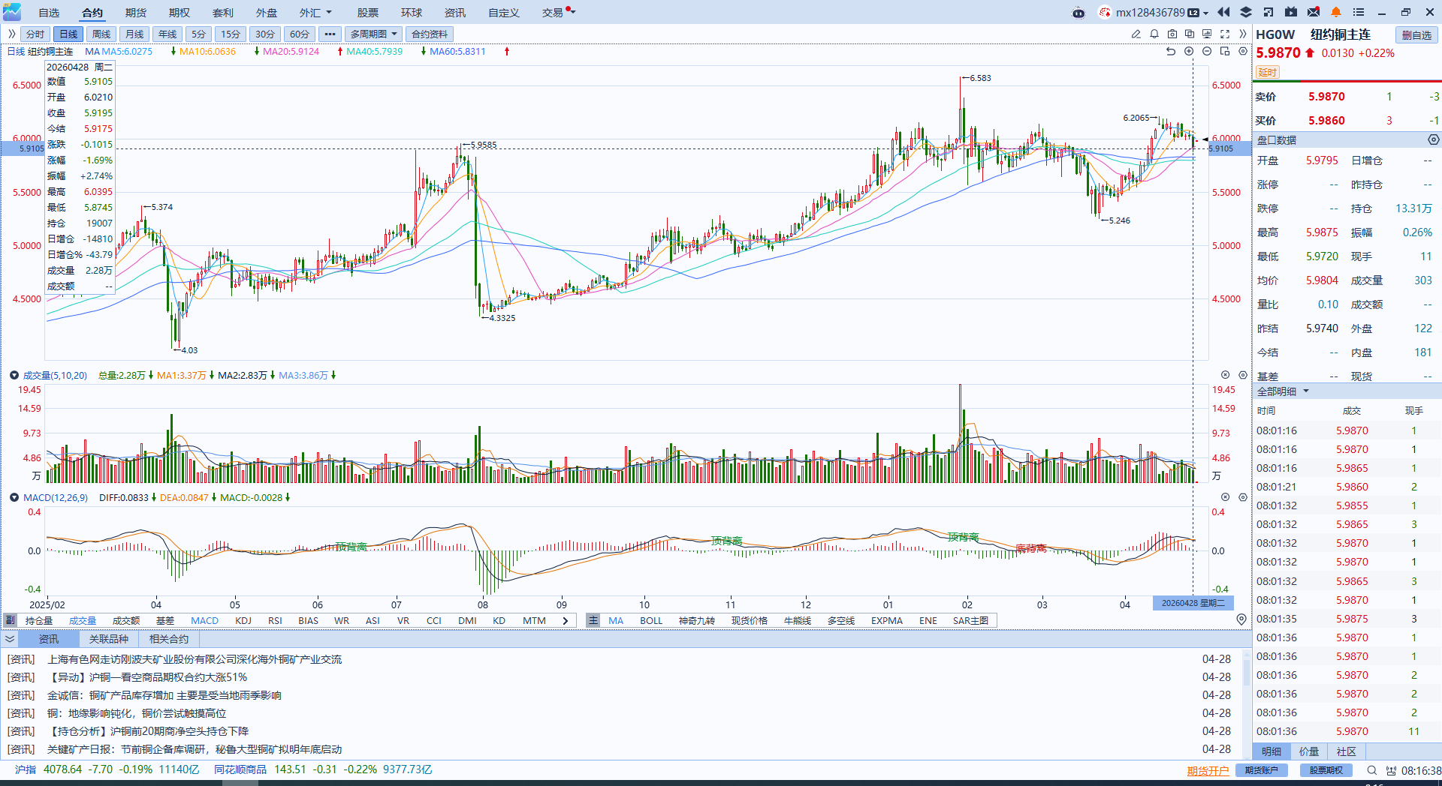
资料来源：Wind、瑞达国际

黄金
隔夜，贵金属市场延续震荡偏弱走势，COMEX黄金期货跌1.79%报4609.60美元/盎司，COMEX白银期货跌2.59%报73.08美元/盎司。美伊停火预期摇摆不定，市场风险偏好承压回落，避险资金回流美元及原油市场，贵金属市场再度承压回调。地缘方面，此前伊方提出三阶段谈判框架，市场情绪一度小幅回暖，但美方最新表态仍略显强硬，导致市场风险偏好迅速回落。往前看，美伊局势不确定性依然高企，贵金属短期或仍延续震荡拉锯走势。一方面，美伊停火谈判仍然是主要风险点，目前来看达成实质性协议的可能性偏低且双边立场时有反复，能源价格与通胀预期仍存在继续走高的风险，并通过“美元中枢上移、降息预期承压、市场流动性趋紧”路径对金价形成施压。中长期而言，美国财政扩张背景下的美元信用弱化叙事尚未消退，央行逢低购金需求虽边际放缓，但中长期配置逻辑仍具韧性，逢低买盘需求料维持较强韧性。技术面，伦敦金银当前呈均线空头排列走势，MACD及RSI指标均持续走低，短期偏空思路对待，伦敦金关注上方阻力位4700、4800美元/盎司，下方支撑位4600、4500美元/盎司；伦敦银关注上方阻力位75、78美元/盎司，下方支撑位73、70美元/盎司。
图表5：COMEX黄金日线走势图
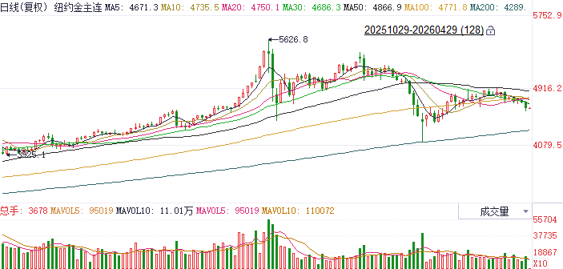
资料来源：Wind、瑞达国际

ICE原糖
洲际交易所(ICE)原糖期货周二上涨，因能源价格上涨提供支撑。ICE交投最活跃的7月原糖期货收涨0.26美分或1.86%，结算价报每磅14.23美分。
国际方面，巴西航运机构Williams发布的数据显示，截至4月22日当周，巴西港口等待装运食糖的船只数量为36艘，此前一周为36艘。港口等待装运的食糖数量为139.92万吨，此前一周为138.55万吨增加0.99%。当周等待装运出口的食糖船只数量持平。
美糖主力价格关注上方压力14.8美分/磅，下方支撑13.0美分/磅。建议7月 ICE 期糖短期观望。
图表6：ICE原糖主力合约价格走势图
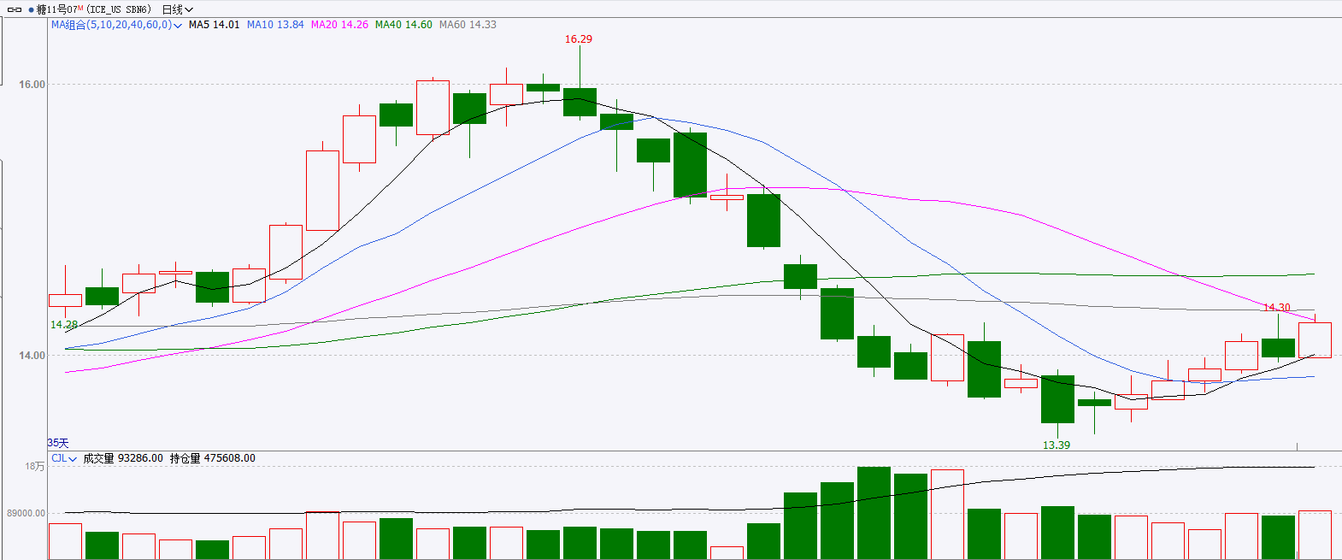
资料来源：Wind、瑞达国际

ICE棉花
洲际交易所(ICE)棉花期货周二小幅收高，受美国棉花主要产区干旱担忧支撑，但美元走强限制涨幅。ICE 7月棉花期货合约收涨0.09美分，或0.11%，结算价报每磅79.67分。
国际方面，据美国农业部(USDA)报告显示，4月16日止当周，2025/26年度美国陆地棉出口销售净增11.9947万包，较前周减少26%，较前四周均值减少55%。2025/26年度美国陆地棉出口装运量29.63万包，较前周减少3%，较前四周平均水平减少16%。当周美国棉花出口签约量、装船量减少。
美棉主力价格关注上方压力88美分/磅，下方支撑72美分/磅。建议 ICE 7月期棉短期逢回调买入多单思路对待。
图表7：ICE美棉主力合约价格走势图
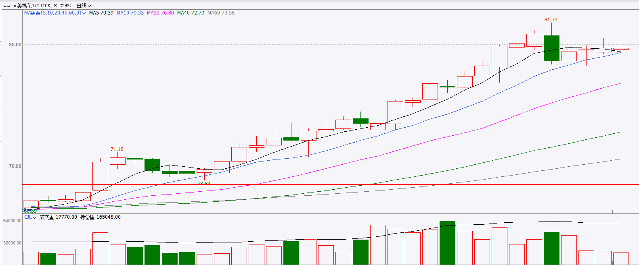
资料来源：Wind、瑞达国际

△ 免责声明
此报告由瑞达国际所编制。本报告采用之资料及意见均相信可靠及准确，但本公司并不对各分析或有关资料之可靠性及准确性作出全面性保证。本报告只供客户或读者作参考之用，客户或读者不应完全依靠本报告内容作为投资准则。
本报告之资料及意见如有任何更改，恕不另行通知。本报告并非及并无意图构成任何作价或招揽进行买卖本报告 提及的商品。本公司不会对任何因依靠本报告作出任何买卖而引致之任何损失承担任何责任。



24小时客服电话： 00852 - 25342000/86 - 13603059885
24小时传真电话： 00852 - 25632368
客服邮箱： cs@ruida- int . com
客服QQ： 203195058/2938472186
网址：www. ruida- int . com
地址: 香港湾仔菲林明道8号大同大厦17楼05 - 06室

